A Lexus levegőbe emeli a prémiumélményt
A Lexus újabb lépést tesz afelé, hogy ne csupán autógyártóként, hanem teljes körű luxusmobilitási szolgáltatóként tekintsünk rá. A japán prémium márka augusztus végétől helikopteres charterszolgáltatást indít Japánban, amely a sofőrös autózást, a légi utazást és akár a luxusjachtozást is egyetlen prémiumélménnyé kapcsolja össze.

A Lexus már régen túllépett azon, hogy kizárólag prémium autógyártóként határozza meg önmagát. Néhány éve a vízen is megjelent az LY680 luxusjachttal, most pedig újabb közeget hódít meg: augusztus 24-én elindítja a LEXUS Flight helikopteres szolgáltatást, amely a levegőbe is kiterjeszti a márka által képviselt luxus életérzést. A cél ezúttal nem egy új jármű bemutatása, hanem annak bizonyítása, hogy a prémiumélmény nem ér véget, ha az ember kiszáll a Lexusából.
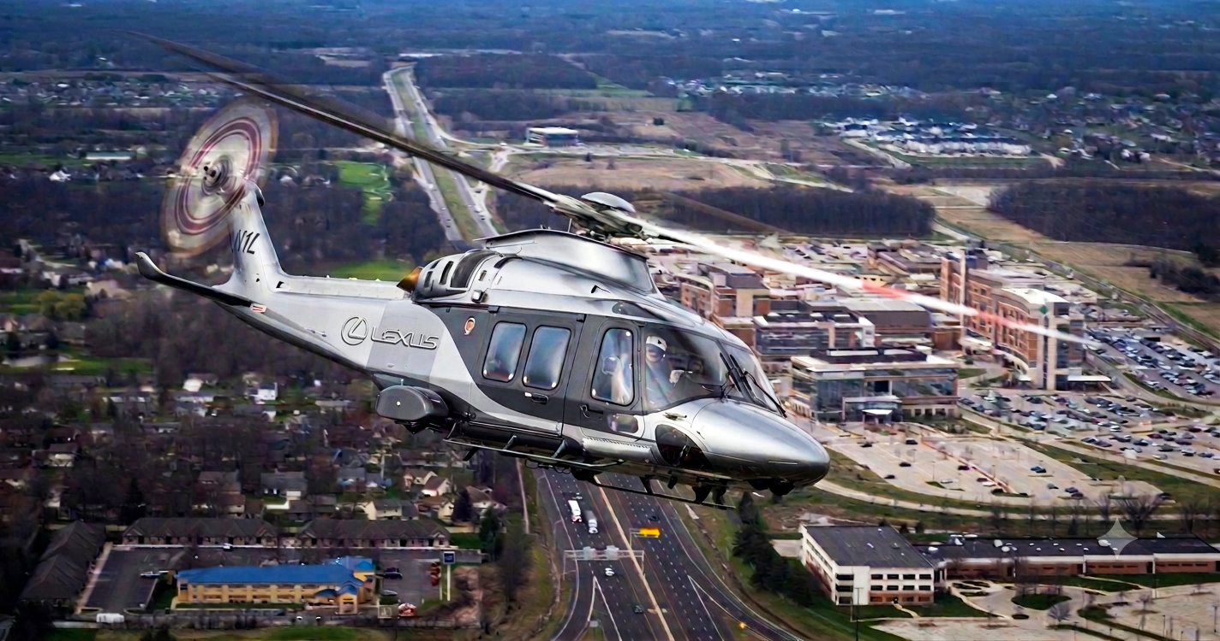
Fontos ugyanakkor, hogy a Lexus nem saját fejlesztésű helikopterrel jelenik meg. A szolgáltatást a Toyota-csoporthoz tartozó Aero Toyota üzemelteti, a repüléseket pedig az olasz Leonardo vállalat AW169 típusú helikoptere teljesíti. Az 1948-ban alapított Leonardo Európa egyik vezető repülőgép- és helikoptergyártója, amely polgári és katonai repülőgépeket, forgószárnyasokat, elektronikai rendszereket és űripari technológiákat fejleszt. AW169 típusa világszerte népszerű a mentőszolgálatok, a rendvédelmi szervek és a VIP-szállítással foglalkozó üzemeltetők körében is.
A Lexus számára nem maga a helikopter a legfontosabb, hanem az a szolgáltatás, amely köré épül. Az utazás sofőrös Lexus személyautóval kezdődik, amely az ügyfelet a helikopter-leszállóhelyre viszi. Innen a legfeljebb hét utast szállító gép repíti tovább a kiválasztott úti célhoz, ahol akár a márka zászlóshajójának számító LY680 luxusjacht is várhatja az érkezőket. A japán gyártó ezzel a szárazföldi, vízi és légi közlekedést egyetlen, egységes prémiumszolgáltatássá kapcsolja össze.
A LEXUS Flight nem menetrend szerinti légijáratokat jelent, hanem exkluzív charterszolgáltatást. Az ügyfelek olyan különleges úti célok közül választhatnak, mint a Fuji Speedway, a Toyota legendás versenypályája; az Amanemu, amely Japán egyik legismertebb luxuswellness-szállodája; Kyoto, az ország egykori császári fővárosa és kulturális központja; Nikko, amely történelmi szentélyeiről és hegyvidéki környezetéről híres; vagy Naoshima, a modern művészetéről és ikonikus múzeumairól ismert sziget. A hangsúly tehát nem a gyors helyváltoztatáson, hanem azon van, hogy maga az utazás is a kikapcsolódás része legyen.
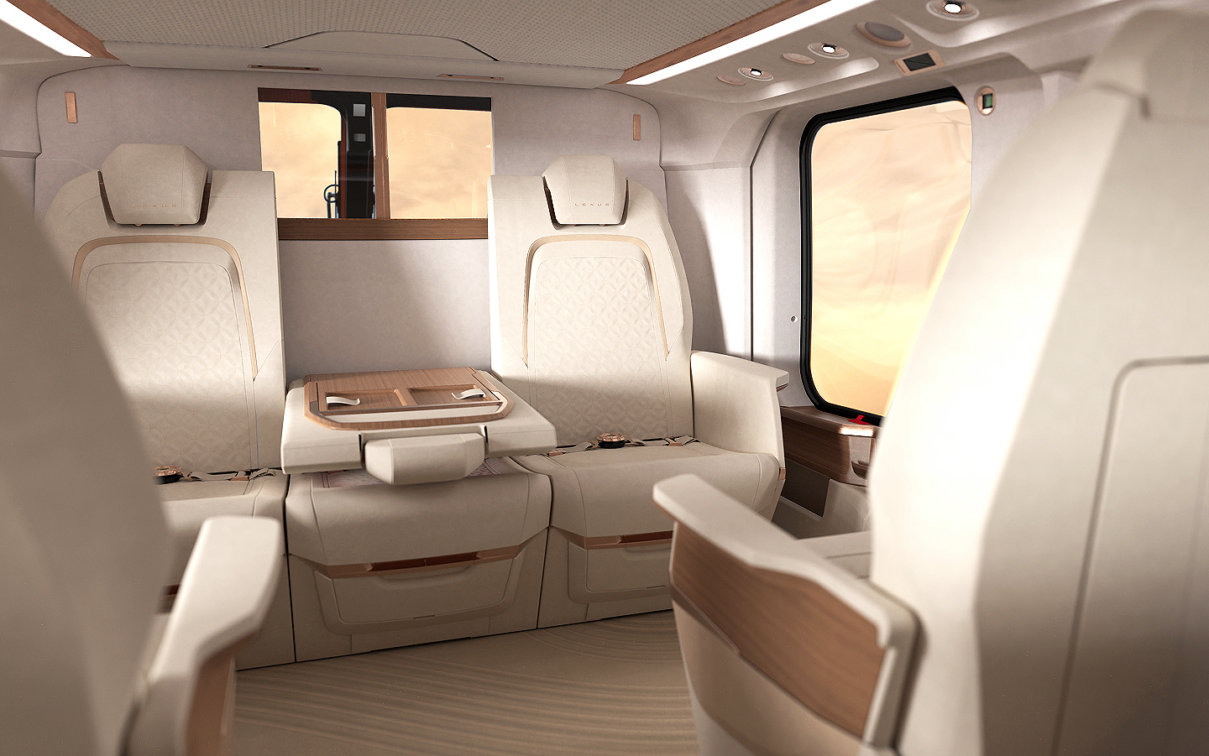
A fedélzet kialakítása is ezt a filozófiát tükrözi. A kabinban wifi-kapcsolat áll rendelkezésre, a világítás és a klímaberendezés fedélzeti táblagépről vezérelhető, az utasok pedig valós idejű repülési térképet, külső kameraképet és szórakoztató rendszert használhatnak. A csaknem 270 km/órás utazósebességre képes, közel 800 kilométeres hatótávolságú helikopter így nemcsak gyors utazást, hanem a prémiumkategóriához méltó kényelmet is kínál.
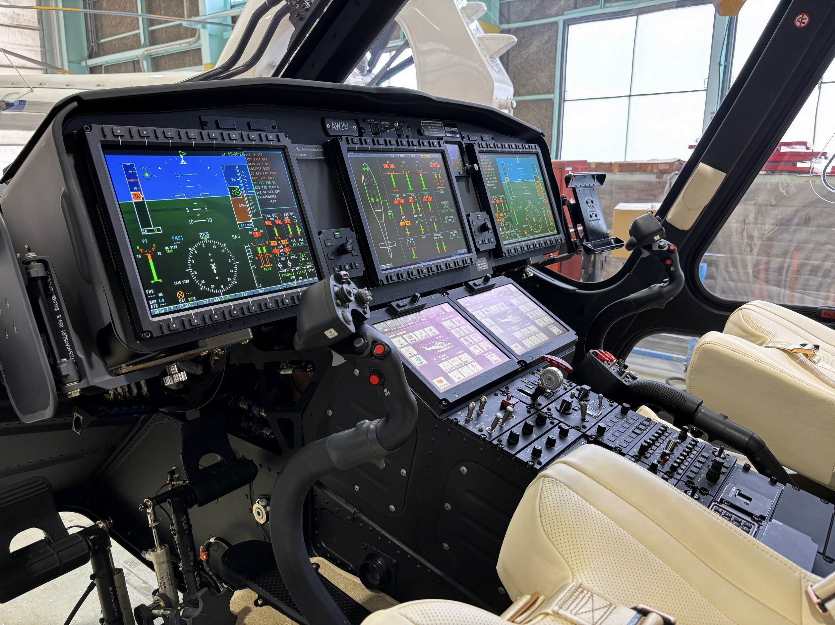
A LEXUS Flight jól illeszkedik a Toyota-csoport hosszú távú mobilitási stratégiájába. A vállalat évek óta nem kizárólag autókban gondolkodik: ennek része a Woven City kísérleti város, a légi mobilitási fejlesztések – például az együttműködés a Joby Aviationnel -, valamint az Aero Toyota repülési üzletága. A Lexus most ennek a jövőképnek a luxuskategóriás változatát tárja elénk.
A japán márka ezzel ismét azt üzeni, hogy számára a prémium már nem egy autó felszereltségét, minőségét vagy teljesítményét jelenti, hanem az utazás egészét. Ha valaki a Lexus ügyfeleként indul útnak, ugyanazt a magas színvonalú élményt kapja meg a volán mögött, egy repülőgépen, vagy akár egy luxusjacht fedélzetére lépve. A közút, a víz és immár a levegő összekapcsolásával a Lexus egyértelművé teszi: nem csupán autókat, hanem teljes életstílust kínál ügyfeleinek.

Képek: Leonardo, Lexus, Gemini, vtol.org

Kiadta a Smarter Média Kommunikációs Ügynökség (http://news.smartermedia.hu)
Forrás: https://news.smartermedia.hu/nemzetkozi-hirek/a-lexus-levegobe-emeli-a-premiumelmenyt

